# TỔNG HỢP 16 BÀI HÌNH ÔN THI VÀO LỚP 10

# Bài 1.

Cho tam giác  vuông tại  có . Lấy điêm̉ thuộc cạnh . Đường tròn  đường kính  cắt  tại  , kéo dài  cắt đường tròn  tại .

1. Chứng minh rằng  là tứ giác nội tiếp.
2. Biết . Tính  và diện tích tam giác .
3. Kéo dài  cắt đường tròn tại điểm . Chứng minh rằng là tia phân giác của góc .

Giải:

|  |  |  |  |
| --- | --- | --- | --- |
|  | *(Hình vẽ cho câu a; 0,5đ)* |  | 0,5 |
|  | Chứng minh rằng  là tứ giác nội tiếp.  (giả thiết | | 0,25 |
| (góc nội tiếp chắn nửa đường tròn) | | 0,25 |
| Bốn điểm cùng nằm trên đường tròn đường kính  Vậy tứ giác  là tứ giác nội tiếp. | | 0,25 |
|  | Biết . Tính  và diện tích tam giác .  vuông tại : | | 0,25 |
| vuông tại : | | 0,25 |
|  | | 0,25 |

|  |  |  |
| --- | --- | --- |
|  | Tứ giác nội tiếp đường tròn ( do )  nên  (cùng chắn cung ) | 0,25 |
| Mà (cùng bù với )    Vậy  là tia phân giác của | 0,25 |
|  |  | 0,5 |

**Bài 2.** Cho nửa đường tròn tâm O đường kính AB và E là điểm tùy ý trên nửa đường tròn đó (E khác A, B). Lêy1 điểm H thuộc đoạn EB (H khác E, B). Tia AH cắt nửa đường tròn tại điểm thứ hai là F. Kéo dài tia AE và tia BF cắt nhau tại I. Đường thẳng IH cắt nửa đường tròn tại P và cắt AB tại K.

a) Chứng minh tứ giác IEHF nội tiếp được đường tròn.

b) chứng minh 

c) Chứng minh: 

d) Gọi S là giao điểm của tia BF và tiếp tuyến tại A của nửa đường tròn (O). Khi tứ giác AHIS nội tiếp được đường tròn , chứng minh EF vuông góc với EK.

**Giải:**



a) Chứng minh tứ giác IEHF nội tiếp được đường tròn.

Ta có:  (góc nội tiếp chắn nửa đường tròn)

 (kề bù với )

T. tự, ta có: 

Suy ra: + +

 tứ giác IEHF nội tiếp được đường tròn (tổng hai góc đối nhau bằng  )

b) chứng minh 

Ta có:  (cùng chắn cung EH)

Mà:  (cùng chắn cung AE)

Suy ra: 

c) Chứng minh: 

ta có:  nên suy ra H là trực tâm của 



Tam giác ABP vuông tại P có PK là đường cao nên ta có:

BP.PA = AB.PK và 

Suy ra: BP.PA + + AB.PK





d) Gọi S là giao điểm của tia BF và tiếp tuyến tại A của nửa đường tròn (O). Khi tứ giác AHIS nội tiếp được đường tròn , chứng minh EF vuông góc với EK.



Ta có: SA // IH (cùng vuông góc với AB)

 Tứ giác AHIS là hình thang.

Mà tứ giác AHIS nội tiếp được đường tròn (gt)

Suy ra: AHIS là hình thang cân.

vuông cân tại F

vuông cân tại F

Ta lại có: 



# Bài 3.

Cho tam giác  nội tiếp đường tròn đường kính . Trên đoạn thẳng  lấy điểm  bất kỳ  Đường thẳng  cắt đường tròn tại điểm thứ hai là  Kẻ  vuông góc với  vuông góc với 

a) Chứng minh rằng tứ giác  là tứ giác nội tiếp.

b) Cho độ dài đoạn thẳnglà  và . Tính diện tích tam giác 

c) Đường thẳng đi qua  song song với  cắt đường thẳng tại  Chứng minh rằng khi  thay đổi trên đoạn thẳng  thì điểm  luôn thuộc một đường tròn cố định.

Giải:

|  |  |
| --- | --- |
|  |  |
| **a)**  (1,0 điểm) |  |
| + Chỉ ra được ; |
| + Chỉ ra được |
| Nên *H* và *K* cùng thuộc đường tròn đường kính *CD* |
| + Vậy tứ giác *DHKC* nội tiếp được trong một đường tròn. |
| **b)**  (0,5 điểm) | Chỉ ra được ; |
| Tính được  và diện tích tam giác bằng |
| **c)**  (0,5 điểm) | Vì nên  Vì nội tiếp nên  Từ đó tứ giác nội tiếp và thu được |
| Kết luận khi thay đổi trên đoạn thì điểm  luôn thuộc đường tròn đường kính cố định. |

# Bài 4.

Trên nửa đường tròn đường kính AB, lấy hai điểm I, Q sao cho I thuộc cung AQ. Gọi C là giao điểm hai tia AI và BQ; H là giao điểm hai dây AQ và BI.

a) Chứng minh tứ giác CIHQ nội tiếp.

b) Chứng minh: .

c) Biết . Tính giá trị biểu thức:  theo R.

**Giải:**



a) Ta có:  (góc nội tiếp chắn nửa đường tròn) 

Xét tứ giác CIHQ có 

 tứ giác CIHQ nội tiếp

b) Xét  và  có:





c) Ta có: 



Tứ giác AIBQ nội tiếp   (cùng phụ với )

Xét  và  có:





Suy ra: 

# Bài 5.

Cho đường tròn , hai điểm  nằm trên  sao cho . Điểm  nằm trên cung lớn  sao cho  và tam giác  có ba góc đều nhọn. Các đường cao  của tam giác  cắt nhau tại điểm.  cắt  tại điểm (khác điểm);  cắt  tại điểm (khác điểm);  cắt  tại điểm. Chứng minh rằng:

a) Tứ giác  nội tiếp một đường tròn.

b)  là đường kính của đường tròn .

c)  song song với .

**Giải:**

|  |  |
| --- | --- |
| a)Ta có .  Do đó,là tứ giác nội tiếp.  b) Do tứ giác  nội tiếp nên .  .  Suy ra,  hay  là đường kính của . |  |

c) Do  là đường kính của  nên . Do đó,  là trực tâm tam giác  hay .

Do  cùng nhìn  dưới góc  nên tứ giác  nội tiếp.

Suy ra,  là điểm chính giữa của cung .

Vì  nên  không cân tại  do đó  không thẳng hàng. Từ đó suy ra .

# Bài 6.

Cho đường tròn . Từ một điểm  ở ngoài đường tròn  sao cho , vẽ hai tiếp tuyến  với  ( là hai tiếp điểm). Lấy một điểm  tuỳ ý trên cung nhỏ  Gọi  lần lượt là hình chiếu vuông góc của  trên 

1) Tính diện tích tứ giác  theo 

2) Chứng minh: 

3) Gọi  là giao điểm của  và   là giao điểm của  và . Chứng minh tứ giác  nội tiếp được trong đường tròn.

4) Giả sử  thẳng hàng. Chứng minh: 

**Giải:**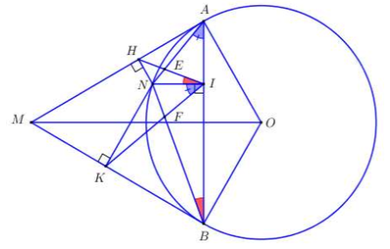

**1. Tính diện tích tứ giác  theo .**

Xét tam giác  và tam giác  ta có:





 (Tính chất 2 tiếp tuyến cắt nhau);

 (c.c.c)



Áp dụng định lí Pytago trong tam giác vuông  ta có:

 .

 (đvdt).

**2) Chứng minh **

Xét tứ giác  có:   Tứ giác là tứ giác nội tiếp (Tứ giác có tổng hai góc đối bằng ).

 (hai góc nội tiếp cùng chắn cung ).

Mà  (góc tạo bởi tiếp tuyến và dây cung và góc nội tiếp cùng chắn cung  của )

 (đpcm).

**3. Gọi  là giao điểm của  và ,  là giao điểm của  và . Chứng minh tứ giác  nội tiếp được trong đường tròn**.

Xét tứ giác  ta có 

Mà hai góc này là hai góc đối diện

 là tứ giác nội tiếp.



Xét đường tròn  ta có: 



Xét  ta có: 

Lại có:  ;



Mà  là hai góc đối diện  Tứ giác  là tứ giác nội tiếp.

**4) Giả sử  thẳng hàng. Chứng minh:** 

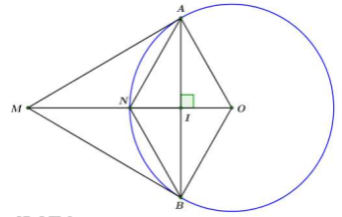

Theo đề bài ta có:  thẳng hàng    là trung điểm của 

Ta có:    là trung điểm của .

Lại có:  là đường trung trực của  

Xét  ta có: 

Xét  có:   là tam giác đều.



 (đpcm)

# Bài 7.

Cho đường tròn tâm  đường kính . Gọi  là trung điểm của , qua  kẻ đường thẳng vuông góc với  cắt đường tròn  tại hai điểm phân biệt  và . Trên cung nhỏ  lấy điểm ( khác  và ). Gọi  là giao điểm của  và .

a) Chứng minh tứ giác  nội tiếp đường tròn.

b) Chứng minh .

c) Trên tia  lấy điểm  sao cho . Chứng minh .

GIẢI:

a) Chứng minh tứ giác  nội tiếp đường tròn.



Vì  tại  nên ;

Ta có:  (Góc nội tiếp chắn nửa đường tròn) 

Xét tứ giác  có: 

Mà  là hai góc đối nhau.

Suy ra: Tứ giác  là tứ giác nội tiếp.

b) Chứng minh .



Xét  và  có:

;

 là góc chung;

Do đó: 





Vậy 

c) Trên tia  lấy điểm  sao cho . Chứng minh .



Trên tia đối của tia  lấy điểm  sao cho 

Xét  có  là đường cao đồng thời là đường trung tuyến (vì  là trung điểm của )

 cân tại  .

Mà  

 là tam giác đều 

Ta có:  (Góc nội tiếp chắn nửa đường tròn)

 vuông tại .



Xét  vuông tại  có: 

  (1)

Vì tứ giác  là tứ giác nội tiếp nên 

Mặt khác:  (cách dựng)  cân tại 

Và  là tam giác đều.  (2)

Từ (1) và (2) suy ra: 





Xét  vuông tại  có: 



Mà  tại 

 là trung điểm của  (đường kính vuông góc với dây cung thì đi qua trung điểm của dây cung).



 (vì )

Xét  và  có:

 (Hai góc nội tiếp cùng chắn )





Do đó: 

 (Hai cạnh tương ứng)



Mà  (vẽ hình)

Suy ra: 

# Bài 8.

Cho đường tròn tâm , bán kính  và một đường thẳng  không cắt đường tròn . Dựng đường thẳng  vuông góc với đường thẳng  tại điểm . Trên đường thẳng  lấy điểm  (khác điểm ), qua  vẽ hai tiếp tuyến  và  với đường tròn , ( và  là các tiếp điểm) sao cho  và  nằm về hai phía của đường thẳng .

a) Chứng minh tứ giác  nội tiếp được trong đường tròn.

b) Đường thẳng  cắt đường thẳng  tại điểm . Chứng minh rằng  và  là điểm cố định khi điểm  chạy trên đường thẳng  cố định.

c) Khi . Tính diện tích tam giác  theo .

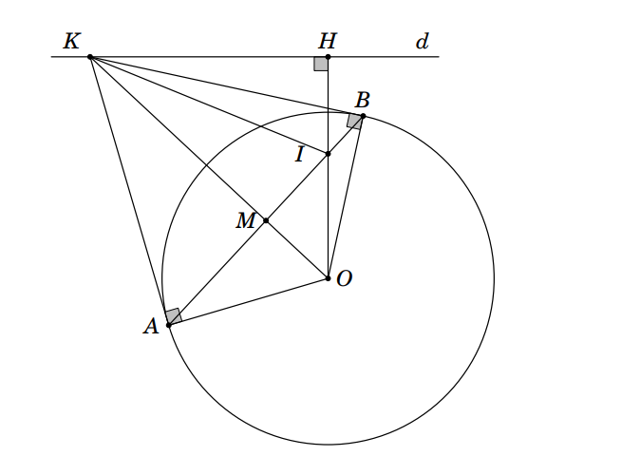**GIẢI:**

a) Ta có ,



Xét tứ giác có 

nên là tứ giác nội tiếp.

b) Ta có  nên  là tứ giác nội tiếp và đỉnh  cùng nhìn cạnh  dưới một góc vuông nên năm điểm  cùng thuộc đường tròn đường kính 

Xét tam giác  và tam giác  có  (đối đỉnh) và  (hai góc nội tiếp cùng chắn cung ). Do đó .

Xét tứ giác có  là góc nội tiếp chắn cung OB,  là góc nội tiếp chắn cung OA; Mà  nên .

Xét  và  có  góc chung và  (cmt).

Do đó .

Ta lại có đường thẳng  cố định nên OH không đổi ().

Vậy điểm  cố định khi  chạy trên đường thẳng  cố định.

c) Gọi  là giao điểm của OK và AB

Theo tính chất tiếp tuyến ta có KA=KB;

Lại có  nên OK là đường trung trực của AB, suy ra  tại  và .

Theo câu b) ta có .

Xét  vuông tại , có



Suy ra 



Xét  vuông tại , có



Suy ra 

Diện tích  là .

# Bài 9.

Cho đường tròn (O) tâm O, đường kính AB và C là điểm nằm trên đoạn thẳng OB ( với C khác B). Kẻ dây DE của đường tròn (O) vuông góc với AC tại trung điểm H của AC. Gọi K là giao điểm thứ hai của BD với đường tròn đường kính BC.

a) Chứng minh tứ giác DHCK là tứ giác nội tiếp.

b) Chứng minh CE song song với AD và ba điểm E, C, K thẳng hàng.

c) Đường thẳng qua K vuông góc với DE cắt đường tròn (O) tại hai điểm M và N ( với M thuộc cung nhỏ ). Chứng minh rằng 

GIẢI: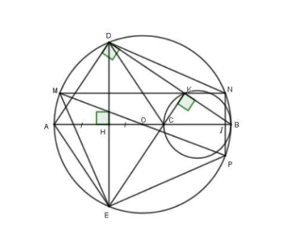

1. Ta có 

( góc nội tiếp chắn nửa đường tròn đường kính BC)

( Kè bù với )

Xét tứ giác DHKC ta có: 

Mà  và  đối nhau

Suy ra DHKC là tứ giác nội tiếp.

1. Ta có H là trung điểm của DE ( quan hệ vuông góc giữa đường kính và dây cung).

Tứ giác ADCE có H là trung điểm của AC và DE và 

Nên ADCE là hình thoi

AD // CE.

Ta có ( góc nội tiếp chắn nửa đường tròn đường kính AB)



Mà (cmt)

hai đường thẳng CE và CK trùng nhau E, C, K thẳng hàng.

1. Vẽ đường kính MI của đường tròn O

Ta có ( góc nội tiếp chắn nửa đường tròn đường kính MI)



Mà 

NI // DE ( cùng vuông góc với MN)

DN = EI (hai dây song song chắn hai cung bằng nhau)

Ta lại có ( góc nội tiếp chắn nửa đường tròn đường kính MI)

vuông tại E

( Định lý py-ta-go)

Mà DN = EI

MI = AB =2R



# Bài 10.

Cho đường tròn (O) có hai đường kính AB và CD vuông góc với nhau. Điểm M thuộc cung nhỏ BD sao cho  Gọi N là giao điểm của CM và OB. Tiếp tuyến tại M của đường tròn (O) cắt OB, OD kéo dài lần lượt tại E và F. Đường thẳng qua N và vuông góc với AB cắt EF tại P.

1) Chứng minh tứ giác ONMP là tứ giác nội tiếp.

2) Chứng minh tam giác EMN là tam giác đều.

3) Chứng minh .

4) Gọi H là trực tâm của tam giác AEF. Hỏi ba điểm A, H, P có thẳng hàng không? Vì sao ?

GIẢI :

|  |
| --- |
| Vậy mực nước dâng cao cách miệng cốc là: (cm). |
|  |
| **1)** Ta có:  (). |
| (EF là tiếp tuyến tại M của đường tròn (O)). |
| Tứ giác ONMP có N, M cùng nhìn OP dưới một góc vuông nên là tứ giác nội tiếp. |
| **2)** Ta có:  (góc tạo bởi tia tiếp tuyến và dây cung). |
| Tam giác OME vuông tại M, có . |
| Tam giác EMN có  nên là tam giác đều. |
| **3)** Tứ giác ONMP nội tiếp nên , mà  (tam giác EMN đều).  . |
| Tứ giác OCNP có ;  nên là hình bình hành .. |
| **4)** Tam giác ENM đều, nên suy ra tam giác EOP đều.  Giả sử ba điểm A, H, P thẳng hàng . |
| (đồng vị).  Suy ra tam giác AOP cân  (mâu thuẫn vì P nằm trên tiếp tuyến tại M của đường tròn (O) nên P không thuộc đường tròn (O)).  Vậy ba điểm A, H, P không thẳng hàng. |

# Bài 11.

Cho một điểm nằm bên ngoài đường tròn . Kẻ hai tiếp tuyến  (là hai tiếp điểm) của đường tròn . Vẽ cát tuyến  của đường trònsao cho đoạn thẳng  với  thuộc đường tròn ,  nằm giữa và .

a) Chứng minh tứ giác  nội tiếp đường tròn.

b) Gọi  là trung điểm đoạn thẳng . So sánh góc  và góc .

c) Tính diện tích hình viên phân giới hạn bởi cung nhỏ  và dây  của hình tròn tâm .

GIẢI:

|  |
| --- |
| Vẽ hình đúng |
| a) Tứ giác PMNO có = 900 và = 900 (Tính chất tiếp tuyến)  + = 1800  Tứ giác PMNO nội tiếp được trong đường tròn đường kính MO. |
| b) Vì: H là trung điểm của AB, nên: OH  AB  .  và  cùng nhìn đoạn OM một góc 900  Tứ giác MNHO nội tiếp trong một đường tròn .  =  ( vì cùng chắn cung MN). |
| c) Gọi diện tích cần tính là SVP  SVP =  + Ta có: OA = OB = AB = 6cm => đều =>  = 915,59  . +  =  .  =>SVP = = 6 - 9 = 3(2 - 3)  18,84 - 15,59  3,25 (cm2). |

# Bài 12.

Cho tam giác nội tiếp đường tròn  có hai đường cao  và  cắt nhau tại trực tâm .

Biết ba góc  đều là góc nhọn.

1. Chứng minh bốn điểm  cùng thuộc một đường tròn.
2. Chứng minh  vuông góc với .
3. Cho  lần lượt là trung điểm của hai đoạn . Cho  lần lượt là giao điểm của hai đường thẳng  và , và . Chứng minh  song song với .

**Lời giải**

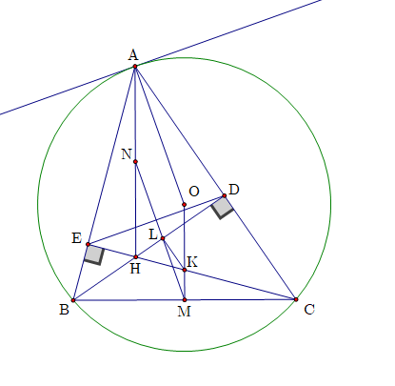

Phương pháp:

1. Chứng minh tứ giác có hai đỉnh kề nhau cùng nhìn một cạnh các góc bằng nhau.
2. Kẻ tiếp tuyến  chứng minh 

Cách giải:

1. Ta có: 

Tứ giác  có  nên nó là tứ giác nội tiếp ( tứ giá có hai đỉnh kề nhua cùng nhìn một cạnh dưới các góc bằng nhau)

Suy ra bốn điểm , , ,  cùng thuộc một đường tròn.

1. Kẻ tiếp tuyến  với đường tròn  tại .

Khi đó  ( tính chất tiếp tuyến).

Ta có:  ( góc tạo bởi tiếp tuyến và dây cung và góc nội tiếp cùng chắn cung ) 

Do tứ giác  nội tiếp (cmt)  ( góc ngoài tại một đỉnh bằng góc đối diên đỉnh đó) 

Từ  và suy ra .

Mà hai góc này ở vị trí so le trong nên .

Mà  (cmt) nên  (đpcm).

# Bài 13.

1) Cho nửa đường tròn  đường kính . Trên cùng nửa mặt phẳng bờ  chứa nửa đường tròn  vẽ các tiếp tuyến  với nửa đường tròn đó. Gọi  là một điểm bất kì trên nửa đường tròn  (với  khác  ,  khác ), tiếp tuyến của nửa đường tròn tại M cắt  lần lượt tại  và .

a) Chứng minh tứ giác  nội tiếp.

b) Chứng minh tam giác  vuông tại .

c) Chứng minh .

b) Kẻ ;  cắt  tại . Chứng minh  là trung điểm của .

2) Tính thể tích của một hình nón có bán kính đáy  cm, độ dài đường sinh  cm.

**Lời giải**

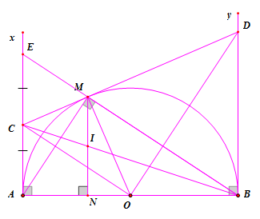

a) Chứng minh tứ giác  nội tiếp.

Theo tính chất tiếp tuyến ta có 

Xét tứ giác  có tổng hai góc ở vị trí đối nhau 

Suy ra tứ giác  nội tiếp.

b) Chứng minh tam giác  vuông tại .

Tương tự ý a) ta cũng chứng minh được tứ giác  nội tiếp.

Ta có  (góc nội tiếp chắn nửa đường tròn) suy ra tam giác vuông tại .

Suy ra 

Lại có  (cùng chắn cung  của đường tròn ngoại tiếp tứ giác )

 (cùng chắn cung  của đường tròn ngoại tiếp tứ giác )

 vuông tại .

c) Chứng minh .

Theo tính chất hai tiếp tuyến cắt nhau ta có 

Tam giác  vuông tại  có đường cao 

Áp dụng hệ thức lượng tam giác vuông ta có Đpcm.

d) Kẻ ;  cắt  tại . Chứng minh  là trung điểm của .

Kẻ BM cắt Ax tại E.

Theo tính chất hai tiếp tuyến cắt nhau ta có CO là đường phân giác trong của tam giác cân ACM. Suy ra OC vừa phân giác vừa là đường cao của tam giác ACM.

Suy ra , mà //.

Lại có O là trung điểm của AB suy ra OC là đường trung bình tam giác ABE.

Suy ra C là trung điểm của AE.

Ta có // (vì cùng vuông góc với AB).

Áp dụng hệ quả định lý Ta Lét vào tam giác ABE ta có 

Áp dụng hệ quả định lý Ta Lét vào tam giác ABC ta có 

 là trung điểm của .

2) Tính thể tích của một hình nón có bán kính đáy  cm, độ dài đường sinh  cm.

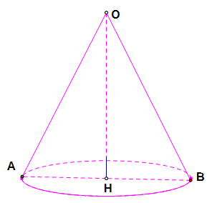

Ta có 

Thể tích hình nón là .

# Bài 14.

Cho tam giác  có ba góc nhọn () nội tiếp đường tròn . Hai đường cao  và

 của tam giác  cắt nhau tại điểm .

1) Chứng minh bốn điểm , , ,  cùng thuộc một đường tròn.

2) Chứng minh đường thẳng  vuông góc với đường thẳng .

3) Gọi  là trung điểm của đoạn thẳng . Đường thẳng  cắt đường thẳng  tại điểm ,

đường thẳng  cắt đường thẳng  tại điểm . Chứng minh tam giác  đồng dạng với tam giác  và đường thẳng  song song với đường thẳng .

**Lời giải**



1) Chứng minh bốn điểm, , ,  cùng thuộc một đường tròn.

Xét tứ giác  ta có :

( là đường cao)

 ( là đường cao)

 là tứ giác nội tiếp (đỉnh ,  cùng nhìn cạnh  dưới một góc vuông).

2) Chứng minh đường thẳng  vuông góc với đường thẳng 

Vẽ tiếp tuyến  như hình vẽ (tính chất giữa đường tiếp tuyến và dây cung).

Do tứ giác  nội tiếp 

Ta suy ra  (do hai góc so le trong)

Lại có  (đpcm).

3) Chứng minh 

Ta có :  ( Vì )

Mặt khác  (vì )

 ( Vì )

Vậy  ( g-g).

* Chứng minh 

Gọi  là giao điểm của  và , dung đường kính 

Ta có  cùng vuông góc 

 cùng vuông góc 

 là hình bình hành nên  thẳng hàng

Ta có  và 



 Nội tiếp đường tròn

Kết hợp  nội tiếp đường tròn .

# Bài 15.

Cho đường tròn tâm O và điểm M nằm ngoài đường tròn đó. Qua M kẻ các tiếp tuyến MA, MB với đường tròn (A, B là tiếp điểm). Đường thẳng (d) thay đổi đi qua M, không đi qua O và luôn cắt đường tròn tại hai điểm phân biệt C và D (C nằm giữa M và D).

a) Chứng minh AMBO là tứ giác nội tiếp.

b) Chứng minh 

c) Chứng minh đường tròn ngoại tiếp tam giác luôn đi qua điểm cố định khác O.

|  |  |  |
| --- | --- | --- |
| (1,5 đ) | Gọi  là số xe ban đầu, với , theo dự kiến mỗi xe phải chở  (tấn). | |
| Khi khởi hành số xe còn lại  và mỗi xe phải chở  (tấn). | |
| Theo bài toán ta có phương trình: | |
|  | |
| Đối chiếu điều kiện và kết luận số xe ban đầu là 16 (xe). | |
| (3,0 đ) |  | a) Theo tính chất tiếp tuyến có |
| suy ra tứ giác AMBO nội tiếp đường tròn (đpcm). |
| b) Xét MCA và MAD có góc M chung, |
| có  (cùng bằng sđ )  Suy ra MCA và MAD đồng dạng. |
| Suy ra (đpcm) |
|  |
| c) Gọi H là giao điểm OM và AB suy ra H cố định.  Xét trong tam giác  vuông tại A có đường cao  suy ra có | |
| Kết hợp với  nên có . | |
| Từ đó có  và góc M chung và  đồng dạng nên tứ giác OHCD nội tiếp đường tròn. | |
| Từ đó có đường tròn ngoại tiếp tam giác luôn đi qua điểm H cố định. | |

# Bài 16.

Cho tam giác *ABC* có ba góc nhọn (AB<AC) và nội tiếp đường tròn (0). Vẽ đường cao *AH* , Từ *H* kẻ *HM* vuông góc với *AB*  và kẻ *HN* vuông góc với *AC* . Vẽ đường kính *AE* của đường tròn (O) cắt *MN* tị *I*, Tia *MN* cắt đường tròn (O) tại *K*

1. Chứng minh tứ giác *AMHN* nội tiếp
2. Chứng minh *AM.AB=AN.AC*
3. Chứng minh tứ giác *CEIN* nội tiếp và tam giác *AHK* cân

GIẢI:



1. **Chứng minh tứ giác AMHN nội tiếp**

Ta có 

Xét tứ giác AMHN có



Mà  và  là 2 góc đối

* Tứ giác AMHN nội tiếp

1. **Chứng minh *AM.AB=AN.AC***

Do Tứ giác AMHN nội tiếp (cmt)

*  (2 góc nội tiếp cùng chắn cung AN)

Mà  (ANH vuông tại N)

 (ANH vuông tại N)

* 

Xét ABC và ANM có

 là góc chung

 (cmt)

 đồng dạng (g.g)



1. **Chứng minh tứ giác *CEIN* nội tiếp và tam giác *AHK* cân**

Xét (0) ta có

 (2 góc nội tiếp chắn cung EC) (1)

Ta có  (góc nội tiếp chắn nửa đường tròn (0))

* 

Mà  (ABH vuông tại H)

 (2)

Từ (1) và (2) (3)

Do Tứ giác AMHN nội tiếp (cmt)

 (2 góc nội tiếp chắn cung AM) (4)

Mà ( AHM vuông tại M) (5)

Từ (3);(4);(5) 

*  vuôn tại I
* 

Xét (0) (Góc nội tiếp chắn nửa đường tròn)

Xét tứ giác CEIN có



Mà  và  là 2 góc đối

* Tứ giác CEIN nội tiếp

Xét AHC vuôn tại H

Áp dụng hệ thức liên hệ giữa cạnh và đường cao

* AH2=AN.AC (6)

Nối A với K vuông tại K

Áp dụng hệ thức liên hệ giữa cạnh và đường cao

* AK2=AI.AE (7)

Xét AIN và ACE có



 chung

* AIN đồng dạng ACE

 (8)

Từ (6)(7)(8) => AH2 =AK2 => AH=AK => HAK cân tại A